大家好！今天咱们来聊聊混凝土，这个看似简单但实际上深藏不露的建筑界“大咖”。

**但你知道吗？就像人会生病一样，混凝土有时也会遇到一些小麻烦，比如裂缝、水渗漏等。**

**这些问题可不仅仅是外观上的瑕疵，它们可能会对整个工程的安全性产生威胁！**

**那么，这些问题的根源在哪里呢？经过专家们的长时间研究，发现两个“罪魁祸首”：离析和泌水。**

离析是什么呢？你可以想象成是混凝土内部的“家庭纷争”，骨料和胶凝材料闹矛盾，分居了！这样一来，混凝土的结构就变得不均匀，容易出现裂缝。

那么，如何解决这些问题呢？别急，专家们已经给我们指明了方向。从重新拌制混凝土的角度出发，我们可以深入了解离析和泌水的成因，并采取相应的预防措施。

对于混凝土离析和泌水问题，希望这套实用的解决措施，能够助大家化解难题，确保工程质量。赶紧收藏吧！

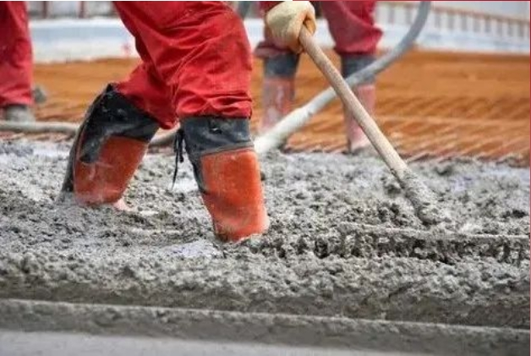

**混凝土中的泌水和离析现象**

大家好！今天，我们要一起去探索混凝土中的两个神秘现象：泌水和离析！这两个现象虽然听起来有点高大上，但实际上它们就像混凝土中的“小淘气”，让我们一起来了解它们吧！

当混凝土拌合物被浇筑和振捣后，它会开始凝结。在这个过程中，有时候部分拌合水会浮到表面，就像混凝土的“小汗珠”一样。这其实是很正常的现象，对混凝土的性能没有太大影响。但是，如果“小汗珠”太多，就可能给混凝土带来一些麻烦啦！

在混凝土的世界里，各个组分应该是和睦相处的。但是，有时候它们也会闹矛盾，想要“分家”！离析就是这样一种现象。因为各组分的颗粒大小和密度不同，有时候某些组分就会分离出来，让混凝土看起来不均匀。这种“分家”风波会导致混凝土不同部位的性能有所差异，容易形成一些缺陷。为了让混凝土保持良好的黏聚性和匀质性，我们必须想办法化解这场“分家”风波！

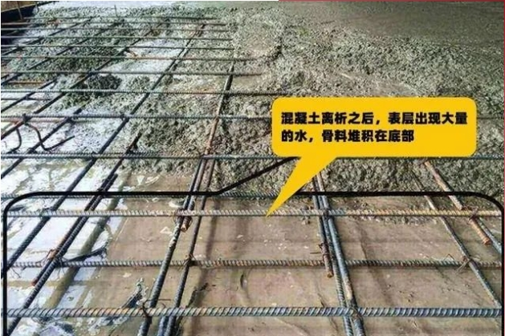

**混凝土泌水、离析产生的原因**

**2.1混凝土原材料：泌水与离析背后的神秘推手**

混凝土，这个我们日常生活中经常接触到的建材，其实背后隐藏着许多科学秘密。尤其是它的原材料，对混凝土的性质有着至关重要的影响。今天，就让我们一起探索混凝土原材料如何影响其泌水和离析的现象。

（1）外加剂：小调整，大影响

当我们谈到减水剂，这个看似普通的添加剂，其实对混凝土的稳定性有着巨大的影响。比如，聚羧酸高效减水剂和氨基磺酸盐减水剂，它们对水剂的用量非常敏感。就好像人们对待自己的饮料，稍微加多一点，味道可能就变了。同样地，这些减水剂如果掺量稍微过多，可能导致混凝土的泌水和离析。

而引气剂，它的任务是在混凝土中形成微小的气泡，帮助混凝土更好地流动。但如果引气剂质量不佳，稳泡性能差，那么在浇筑过程中，气泡的破裂可能会降低混凝土的保水性能，从而产生泌水现象。

为了满足工程的需求，预拌混凝土企业有时会增加外加剂的掺量来确保混凝土的流动性。但这也可能导致减水剂过量，进而引发泌水甚至离析。这就好比我们在做蛋糕时，如果添加了过多的发酵粉，蛋糕可能会过度膨胀，甚至裂开。

（2）水泥：温度与时间的舞者

水泥是混凝土的核心成分之一，但你知道吗？水泥的比表面积、温度和存放时间都会影响混凝土的抗泌水性能。比表面积越大的水泥，其需水量就越大，保水性能越好。这就好比大块的棉花糖可以吸收更多的水分，而小块的就容易干燥。

而水泥的温度和存放时间也与其和外加剂的适应性有关。新鲜出厂的水泥温度较高，与外加剂的适应性相对较差。但随着时间的推移和温度的降低，这种适应性会变好。所以，了解水泥的这些特点是非常重要的，否则可能会导致混凝土泌水。

另外，水泥中的C3A含量和碱含量也会影响混凝土的性能。如果C3A含量突然下降或碱含量过低，都可能导致混凝土的泌水现象。

（3）骨料：大小与搭配的艺术

骨料是混凝土中的“骨架”，它的大小和搭配都会影响混凝土的稳定性。如果粗骨料的级配不良、粒径偏大或级配不连续，那么在运输过程中，石子可能会下沉，导致混凝土离析。这就好比一堆不均匀的沙子，当你摇动它时，大的沙粒会沉到底部。

而砂的质量和细度模数也会影响混凝土的稳定性。如果砂的质量不稳定、含水率较大或细度模数变粗，都可能导致混凝土的离析。因此，及时调整混凝土的用水量是非常关键的。

总的来说，混凝土的原材料对其性质有着至关重要的影响。了解这些原材料如何影响混凝土的泌水和离析现象，可以帮助我们更好地控制混凝土的质量，确保工程的安全和稳定。

**2.2 混凝土泌水、离析背后的“配方密码”**

大家好，又到了科普时间！今天我们来聊一聊混凝土的那些事儿，你知道吗？混凝土也有它的“配方密码”，稍微调整一下，就能影响到它的泌水和离析现象。一起来揭秘吧！

（1）胶凝材料的用量

想象一下，如果混凝土是一个大家庭，那胶凝材料就像是家里的“黏合剂”，让大家都紧紧团结在一起。但如果这个“黏合剂”太少了，家庭成员们就会变得松散，没有凝聚力。所以，为了确保混凝土的团结和和谐，我们要根据家庭规模（哦不，是混凝土的坍落度）来调整“黏合剂”的数量。家庭大了（坍落度大），就要多加点“黏合剂”，反之亦然。

（2）水的魔力

在混凝土的世界里，水可是个魔术师！多加点水，混凝土就会变得稀稀拉拉，甚至产生泌水现象。这就好比，你在做蛋糕时，水加多了，面糊就会变得很稀，做出来的蛋糕也会很湿。因此，在制作混凝土的过程中，我们要密切注意水的用量，特别是在冬季。你知道吗？北方冬天的早晨，砂子里可能会有冻块。这些冻块在运输过程中会融化成水，导致混凝土的用水量偏高，从而引发泌水。所以，冬天制作混凝土时，要特别注意这些小小的冻块哦！

（3）水胶比：混凝土的“稠度调节器”

水胶比就好像混凝土的“稠度调节器”。当我们保持水的用量不变，增加胶凝材料的用量时，水胶比就会降低，混凝土的稠度就会增加，保水性也会增强，发生泌水的几率就会减小。反之，如果水胶比较大，混凝土的稠度就会变小，粘聚性降低，出现泌水的几率就会增加。因此，在满足混凝土工作性要求的前提下，我们应尽量降低用水量，使用较低的水胶比。

（4）砂率：混凝土的“抗泌水盾牌”

砂率是指混凝土中砂占砂石总质量的比例。由于砂的比表面积大于石子，增加砂率会增大混凝土骨料的比表面积，提高混凝土的需水量和抗泌水性能。这就好比给混凝土穿上了一件“抗泌水盾牌”，使其更加坚强和耐久。相反，如果使用较低的砂率，可能会导致混凝土的保水性变差，容易出现泌水现象。根据生产经验，当混凝土的砂率提高1%时，为了保持坍落度不变，混凝土的用水量需要增加5kg/m3。因此，提高砂率是克服混凝土泌水问题的一种有效方法。

**2.3 混凝土施工中的误操作：泌水与离析的诱因**

在混凝土施工中，一些看似微小的操作失误，都可能导致混凝土出现泌水和离析现象。这不仅影响了混凝土的质量，还可能对整个工程结构造成潜在风险。今天，我们将深入探讨两个主要诱因，并为大家提供相应的专业建议。

（1）施工中随意加水——破坏原始配合比的“元凶”

在混凝土施工过程中，当混凝土的流动性未能满足施工要求时，有些工人可能会选择直接加水来改善其工作性。然而，这种行为实际上是对混凝土原始配合比的破坏。无论是直接向混凝土搅拌运输车还是泵车料槽内加水，都会导致混凝土的保水性降低，从而直接诱发泌水和离析现象。从专业角度来看，这种在施工中添加的水很难与拌合物充分融合，常常是泌水问题的主要原因。因此，遇到混凝土拌合物性质不佳时，最佳做法是通知混凝土公司的技术人员，通过科学添加外加剂来进行调整，而不是简单地通过加水来增加坍落度。

（2）过度振捣——让混凝土“分层离析”的推手

合适的振捣对于提高混凝土的密实性至关重要，但过度振捣却是一个常见的误区。过度振捣容易导致混凝土发生分层和离析，使得密度较小的水上浮至混凝土表面，进而引发泌水现象。因此，在混凝土施工过程中，必须严格控制振捣的程度。合适的振捣表现为：混凝土已完全充满模板，不再有显著的下沉，表面开始出现浆体，且没有气泡继续溢出。为实现这一目标，建议施工人员接受相关培训，确保掌握适当的振捣技巧。

综上所述，要避免混凝土施工中的泌水和离析现象，关键在于遵循科学的施工方法，避免随意加水和过度振捣等误操作。通过加强培训和现场监管，我们可以确保混凝土施工的质量和安全性，从而为工程建设打下坚实的基础。

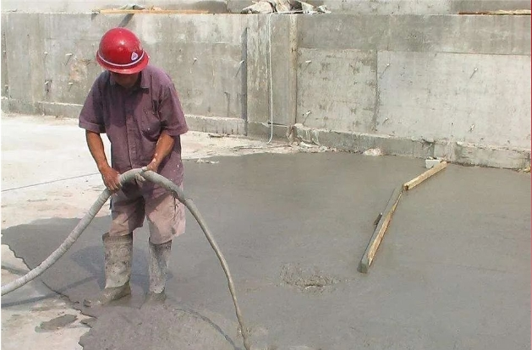

**离析与泌水对混凝土结构的影响**

1.强度降低：离析和泌水都可能导致混凝土的强度降低，从而影响结构的安全性。

2.耐久性下降：水分在混凝土表面的富集可能导致冻融破坏、碳化等耐久性问题。

3.表面质量差：离析和泌水会导致混凝土表面不平整，影响外观质量。

4.难以修复：一旦混凝土结构出现离析和泌水现象，后期修复的难度和成本都会大大增加。

**混凝土泌水、离析问题应对策略**

在混凝土的生产流程中，偶尔会出现拌合物展现出离析或泌水的现象，这通常是某些潜在问题的直观体现。为了确保混凝土的质量与性能，试验人员需要迅速介入，对这些现象进行深入的成因分析，从而找到主要诱因，为后续的解决策略提供明确方向。

(1) 对原材料进行全面质量控制

原材料是混凝土的基石，其质量的稳定性直接关系到混凝土拌合物的均匀性与性能。当混凝土出现离析或泌水时，首要的任务是对所有原材料进行细致的质量复查。这涉及到对水泥的多个方面特性进行深度分析，如标准稠度用水量、与外加剂的适应性等；同时还要评估外加剂的减水率、矿物掺合料的需水量比以及砂石的含水量和含泥量。通过对这些关键指标进行精准测试与比对，我们可以逐步揭示问题的根源。

(2) 优化混凝土的配合比设计

混凝土的配合比是一个综合性的技术体系，其中水分含量是一个非常关键的因素。过多的自由水会导致混凝土拌合物出现泌水和离析的现象。为了解决这个问题，我们可以从两个主要方面来调整和优化混凝土的配合比：一是通过减少用水量、降低外加剂的掺量来降低混凝土体系中自由水的相对含量，从而控制混凝土的泌水情况；另一方面，我们可以采取措施提高混凝土的保水性，例如增加胶凝材料的用量、提高砂率或使用细度模数更小的砂，以及增加混凝土的引气剂，这些都可以有效提高混凝土的保水性，降低泌水的风险。

(3) 确保混凝土计量设备的精确性

混凝土的生产过程中涉及到多个计量环节，如果计量设备出现故障或误差，很可能会导致混凝土拌合物的质量问题，包括泌水和离析现象。因此，定期检查和维护混凝土搅拌设备以及相关计量设备是非常重要的。这包括对外加剂秤和水秤的精确性进行校验，确保它们没有计量故障导致称量过多；同时还要检查水泥、矿物掺合料和砂的下料系统是否工作正常，没有出现下料不足的问题；此外，还要留意是否存在其他可能影响原材料计量的故障。例如，某搅拌站在日常生产中发现，每天早晨生产的第一车混凝土或者机器在长时间未使用后再次生产时，混凝土的坍落度偏大，并伴有泌水现象。经过深入调查，发现外加剂阀门由于长时间未更换已经严重磨损，导致外加剂渗漏滴入拌合水计量器中。这种隐蔽性故障往往容易被忽视，但随着时间的推移，外加剂滴漏的量逐渐增加，从而导致混凝土中外加剂用量过大，引发混凝土的离析和泌水。在找到这一问题的根源后，该搅拌站及时更换了外加剂阀门，生产很快就恢复了正常。

总结：对于混凝土生产中出现的离析和泌水现象，我们应该采取一种系统化的应对策略，从原材料的质量控制、配合比的优化调整到混凝土生产设备的精确性保障，全方位确保混凝土的质量和性能达到预期标准。

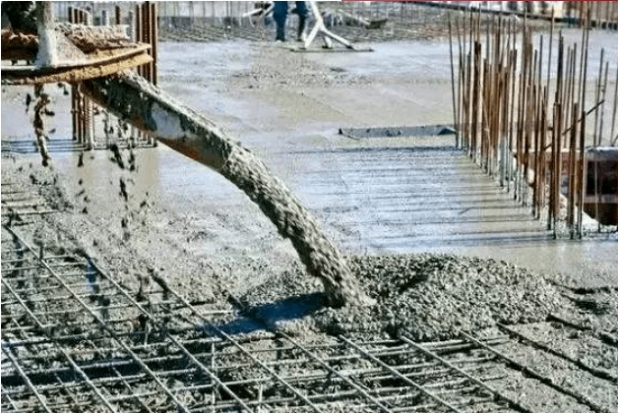

总之混凝土离析和泌水是施工中常见但危害性的问题。通过深入了解其成因和影响采取有效的预防和补救措施我们可以确保混凝土结构的质量和安全性提高整个项目的效益和价值。希望本文分享的解决措施秘籍能对您的工程实践有所帮助如有任何问题欢迎留言讨论。